Asignatura: Lengua y Literatura | N° de la guía: Guía Nº9
Título de la Guía: Guía de estudio

Objetivo de Aprendizaje: OA6: Comprender la visión de mundo que se expresa a través de las tragedias leídas, considerando sus características y el contexto en el que se enmarcan.

Nombre Docente: María Fernanda Gallardo Lizana
Nombre Estudiante: | Curso: 1º Medio D – E – F
Instrucciones Generales:
- La presente guía tiene como propósito que estudie las características de las obras mayores del género dramático (tragedia, comedia y drama) y su importancia dentro de la literatura.
- Comprenderá que es una guía de estudio, por lo que se le solicita tome apuntes, destaque lo que considera más relevante y lo que no comprende.
- ¡¡Ánimo y mucho éxito!!
¡¡DEJA LOS NO PUEDO!! | Resuelva sus dudas escribiendo un mail. No olvide incorporar su nombre, curso y consulta correspondiente.  Horario de atención: lunes a viernes de 13hrs. a 18hrs.  ¡Trabaje con ánimo y optimismo!  Atte. Profe Ma. Fernanda Gallardo mgallardo@sanfernandocollege.cl

RESUMIENDO…

Texto Dramático | Representación teatral
Creación ficticia de un escritor | Puesta en escena a partir de la visión del director teatral
Pertenece al ámbito de lo literario | Pertenece al ámbito teatral
Escrita | Oral
Receptor: lector | Receptor: espectador
Representación: imaginación del lector | Representación: sobre un escenario, sin mediación del receptor
Personajes | Actores

OBRAS MAYORES OBRAS MENORES

Las obras mayores son llamadas así por su antigüedad y extensión, por lo tanto, la importancia e influencia que han tenido en el desarrollo de estilos dramáticos posteriores es fundamental. En cambio, las obras menores son más actuales que la tragedia, la comedia y el drama, pues comenzaron a practicarse durante la edad media.

Desarrollo histórico del género dramático
Así como en la narrativa primero fue la épica y posteriormente el cuento y la novela, en el género dramático también ha habido transformaciones históricas. Éstas se han producido por efecto de los cambios en el gusto de los lectores, así como también por las modificaciones en los valores sociales y la visión de mundo.
En el desarrollo de la historia del drama, podemos distinguir tres formas principales: tragedia, comedia y drama o tragicomedia, conocidas también como obras mayores.

1.-Tragedia

Es la forma teatral más importante de la cultura griega, que fue tenida durante largo tiempo por una forma modélica, es decir, convencional, establecida, la que muchos autores posteriormente intentaron imitar.

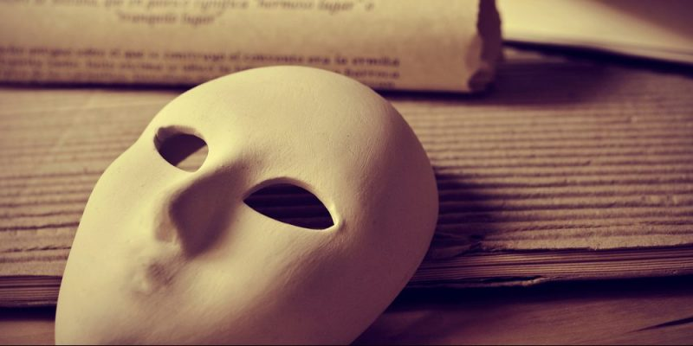
La primera característica importante de este tipo de obras es que trata de un tema serio. Por lo general, es un episodio conflictivo de la vida de una persona, en el que muchas veces están en juego la vida y la muerte.

Los protagonistas de la tragedia son personas dignas de imitación, es decir, representan los valores de su sociedad, por lo que su lenguaje es solemne. En la antigüedad clásica, eran, por lo general, hombres nobles, héroes o semidioses que a causa de un error o condición de su carácter (la hibris; en griego antiguo: ὕβρις hýbris, es decir, la desmesura) son castigados por los dioses, por lo general, con la locura o la muerte.

El objetivo último de una tragedia es provocar en los espectadores dos emociones: el temor y la compasión. Bajo los principios por los que se regía, se daba por supuesto que al ver al personaje heroico sometido a las variadas desgracias que le ocurrían, el público iba a comprender cuán inevitable era el destino, es decir, la voluntad de los dioses con respecto a la vida de estos personajes mortales. Al lograr comprenderlo, los espectadores podían comprender su propia condición mortal y someterse a los designios divinos. Así se producía el proceso conocido como catarsis (del griego khátharsis) que significa purificación. En su Poética, Aristóteles habla de una purificación emocional, corporal, mental y espiritual, la cual se daba mediante la experiencia de la piedad y el temor (eleos y phobos), así los espectadores experimentarían la purificación del alma de esas pasiones.
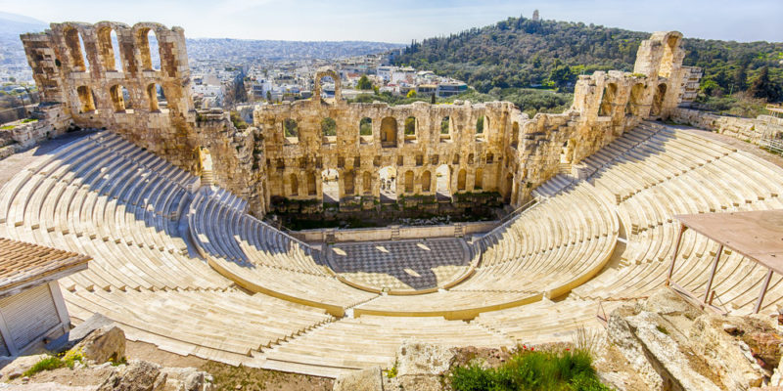
Las primeras tragedias registradas (de las que apenas se conservan fragmentos) fueron de origen griego y sus autores fueron Tespis y Frínico. Se piensa que el rito de su representación fue iniciado en la Grecia y Anatolia antiguas y que tuvo su apogeo alrededor del siglo V a.C., con el surgimiento de los grandes autores griegos: Eurípides, Sófocles y Esquilo.

Sin embargo, el origen de la tragedia es un misterio no resuelto por la filología clásica, aunque se lo vincula, siguiendo el origen de su nombre, a elementos rituales y religiosos llevados a cabo para pedir por una buena cosecha, buena cacería o durante celebraciones anuales como equinoccios, solsticios, etc.

Los principales exponentes latinos, en cambio, fueron Livio Andrónico, Ennio, Pacuvio y Accio, y posteriormente Séneca. Ellos compusieron piezas que retomaban motivos de la cultura helénica y fueron de gran influencia en la posterior dramaturgia del renacimiento y el barroco europeo.

1.2.-Elementos de la tragedia:
- Coro. El coro representaba en las tragedias un papel fundamental pues representaba la voz del pueblo: aconsejaba, explicaba los dilemas, daba información y dejaba en claro el dilema moral, etc. Sus intervenciones se estructuraban en base a tres momentos: estrofa, antístrofa y párodo.

- Corifeo. El conductor del coro, que podía salir de éste y tener voz propia para increpar a los coreutas (miembros del coro) o a los demás personajes.

- Personajes. Los distintos personajes, héroes o antagonistas jugaban su papel en la obra. Todos estaban representados por actores varones, independientemente de su sexo, pues las mujeres no tenían lugar en el teatro de la antigüedad.

1.3.- Estructura de la tragedia:
La tragedia clásica se regía por un modelo bastante rígido

Si bien la tragedia ya no se cultiva como género literario, se considera que dio pie a la aparición del teatro moderno y de la dramaturgia como la entendemos hoy, libre ya de las clasificaciones más rígidas de sus orígenes.
Sin embargo, las grandes tragedias, clásicas y modernas, se representan aún hoy en día en miles de teatros del mundo.
1.4.- Ejemplos de tragedias:
Algunos ejemplos de la tragedia clásica son:
- Esquilo. Las suplicantes, Agamenón, Los siete contra Tebas, Prometeo encadenado.
- Sófocles. Antígona, Electra, Edipo rey, Áyax.
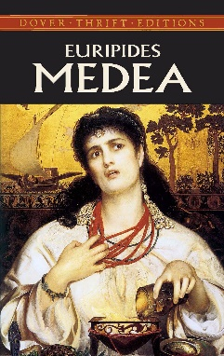
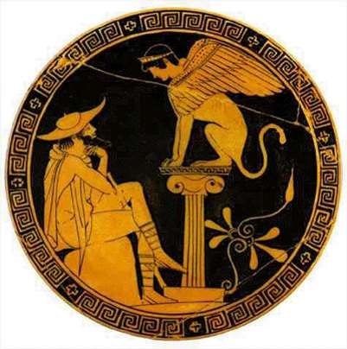
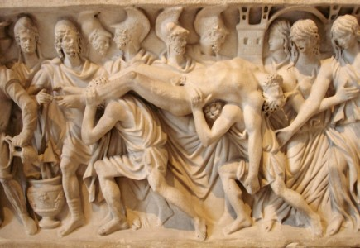
- Eurípides. Medea, Helena, Las troyanas, Heracles.

Las suplicantes Edipo y el enigma de la esfinge Portada de Medea
Ejemplos de la tragedia moderna son:
- Calderón de la Barca. La vida es sueño, El alcalde de Zalamea, Los cabellos de Absalón, El médico de su honra.
- Shakespeare. Tito Andrónico, Romeo y julieta, Otello,
- Voltaire. Brutus, Zaire, Mahoma o el fanatismo, Mérope
2.- La comedia

Si la tragedia presenta como personajes a seres superiores, la comedia presenta a seres inferiores. Pero no completamente inferiores. Más bien, seres que encarnan algún vicio. La manera de representarlos es por medio de situaciones divertidas, graciosas o ridículas.

Los personajes de la comedia suelen ser arquetipos, es decir, personajes que representan algún rasgo característico de los seres humanos a modo general, como el avaro, el don Juan, el misántropo, etc.

Su objetivo es provocar la risa en los espectadores, pero no de manera gratuita, sino llevándolos a la reflexión sobre el conflicto que se expone y que se muestra como algo que puede ocurrir en la vida real. La forma en que se resuelve el conflicto tiende a provocar algún tipo de acuerdo que los beneficie a todos. Es decir, la obra no concluye con la imposición de una fuerza sobre las otras.

Dentro de lo cómico, hay variadas formas dramáticas: la comedia burlesca, la farsa, el entremés, el teatro de títeres, la zarzuela, la comedia de situaciones, la comedia musical, la comedia sentimental, etc.

3.- El drama

Es también conocido como tragicomedia, puesto que combina elementos de las dos formas anteriores. Ya no se trata de representar seres ni superiores ni inferiores, sino de mostrar a los seres humanos tal como son, con defectos y virtudes.

El hombre aquí representado no está sometido a los designios de los dioses, como en la tragedia, ni tampoco se presentan soluciones agradables, como en la comedia. En estas obras el hombre es dueño de su destino. Por lo mismo, debe sobrellevarlo con su “humanidad”, es decir, con todas sus imperfecciones y limitaciones.

El drama es una forma teatral surgida en la época moderna y que presenta conflictos de carácter individual o social en relación con los nuevos problemas que aquejan al hombre en la era de la industrialización.

En la época moderna hay una preeminencia de los temas sociales dadas las nuevas condiciones impuestas por la industrialización. En la época contemporánea, en cambio, se incorporan otros temas que apuntan, más allá de la contingencia, a la condición del ser humano y a sus conflictos existenciales. Son temas contemporáneos: la soledad, el absurdo, la crueldad, la violencia, la angustia y la alienación.

¿Y AHORA?...

Ya que es una guía de estudio, es importante que en su cuaderno tome apuntes de lo que considera más importante (frases, nombres, realice esquemas) o subraye la guía si la tiene impresa. Elabore un mapa conceptual considerando toda la información entregada. ¡Ánimo!

Resuelve tus dudas escribiendo un mail a mgallardo@sanfernandocollege.cl
No olvides incorporar tu nombre, curso y consulta correspondiente.
Atte. Su profesora

